
PLAN OPERATIVO ANUAL

CENTRO INTERNACIONAL DE FERIAS Y CONVENCIONES DE EL SALVADOR

2017
UNIDAD DE PLANIFICACIÓN INSTITUCIONAL
09/01/2017

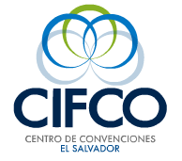

CONTENIDO

1. INTRODUCCIÓN 2
2 .OBJETIVO DEL PLAN OPERATIVO ANUAL 3
3. ALCANCE 3
4. BASE LEGAL DE LA PLANIFICACION INSTITUCIONAL 3
5. ORGANIZACIÓN INSTITUCIONAL 4
6. MARCO ESTRATÉGICO INSTITUCIONAL 5
7. LINEAMIENTO ESTRATEGICO INSTITUCIONAL 7
7.1 OBJETIVOS ESTRATEGICOS INSTITUCIONALES 7
8. MARCO METODOLÓGICO 11
9.0 EJECUCIÓN PRESUPUESTARIA AÑO 2017 12
10. CALENDARIO DE FERIAS CIFO 2017 15
11. PLANES OPERATIVOS POR GERENCIAS Y JEFATURAS……………..……18

INTRODUCCIÓN

El presente documento da a conocer las actividades a realizar por cada unidad operativa durante el presente año. En este documento se incluye el detalle presupuestario y el calendario de Ferias a desarrollar por nuestra Institución.
Por medio de la elaboración del Plan Operativo Anual se cumple con la normativa legal en base a lo que establece el Capítulo II, en el artículo 40 del apartado de Planificación Participativa, estipulado en el Reglamento de “Normas Técnicas de Control Interno Específicas del Centro Internacional de Ferias y Convenciones de El Salvador” y publicado en el diario oficial en el tomo N°394, de la fecha 29 de marzo de 2012 y de conformidad con lo establecido por parte de la Secretaria Técnica de Planificación, en la cual se establece la elaboración de dicho documento por parte de la Unidad de Planificación.
Por otro lado se contempla la realización de seguimientos trimestrales de las actividades progamadas en este plan.

2 .OBJETIVO DEL PLAN OPERATIVO ANUAL
I) Orientar los procesos de trabajo de cada unidad operativa de una manera sistemática y sostenible con el propósito de cumplir los objetivos y metas de las actividades programadas de manera eficiente, contribuyendo a un mayor fortalecimiento e imagen de la Institución.

ALCANCE
El alcance del plan comprende el periodo del 1 de enero al 31 de diciembre del 2017, en el cual se presentan las actividades estratégicas a realizar, el calendario ferial y los recursos financieros para su ejecución.

4. BASE LEGAL DE LA PLANIFICACION INSTITUCIONAL
Reglamento de Normas Técnicas de Control Interno Especificas del Centro Internacional de Ferias y Convenciones de El Salvado (CIFCO)
- En el artículo 37, establece que cada Unidad Organizativa de CIFCO, deberá definir sus objetivos y metas, los cuales se encontrarán descritos en los planes anuales operativos de las unidades organizativas.
- En el artículo 39, se establece que la Dirección Ejecutiva, deberá someter a Junta Directiva para su aprobación, el Plan Anual de Trabajo Institucional, el cual deberá consolidar todos los planes operativos de las unidades organizativas; una vez aprobado, se hará del conocimiento de todo el personal.

Reglamento Interno del Órgano Ejecutivo

Es el Marco Normativo para la alineación de la planificación Estratégica operativa aplicada para cada secretaria de Estado e instituciones oficiales Autónomas, se instituye la planificación como medio para una gestión orientada al logro de resultados para el desarrollo y define claramente las obligaciones de los ministerios y entes descentralizados de la Secretaria Técnica de Planificación:
Art. 55: Los Ministerios y entes descentralizados deberán establecer unidades de planificación encargadas de preparar programas y proyectos de sus respectivos sectores, conforme a las normas establecidas en los planes de desarrollo económico y las dictadas por la institución respectiva.

ORGANIZACIÓN INSTITUCIONAL
JUNTA DIRECTIVA
AUDITORIA EXTERNA
UNIDAD DE AUDITORIA INTERNA
_ _ _ _ _ _ _
SEGURIDAD
UNIDAD DE EVENTOS FERIALES
GERENCIA DE COMERCIALIZACION
GERENCIA DE MERCADEO
GERENCIA LEGAL
UNIDAD DE PLANIFICACION INSTITUCIONAL
UNIDAD DE INFORMATICA
GESTOR DE TALENTO HUMANO
DIRECCION EJECUTIVA
UNIDAD DE ACCESO A LA INFORMACIÓN PÚBLICA
PRESIDENCIA
GERENCIA GENERAL

GERENCIA ADMINISTRATIVA FINANCIERA
UNIDAD DE COMUNICACIONES
UNIDAD DE ADQUISICIONES Y CONTRATACIONES INSTITUCIONAL

GERENCIA DE OPERACIONES
COORDINADOR DE OPERACIONES

MARCO ESTRATÉGICO INSTITUCIONAL

MISIÓN

Ser el Centro Internacional de Congresos, Convenciones y Ferias que facilita y comercializa espacios multifuncionales, versátiles, adaptables y especializados para la organización y desarrollo de eventos, con el equipamiento, servicios complementarios y tecnología.

VISIÓN

Ser el punto de encuentro referente en Centroamérica, ofreciendo servicios integrales en el desarrollo de Congresos, Convenciones y Ferias, contribuyendo al desarrollo económico, social y turístico del país.

PROPÓSITO

Planificar, organizar, ejecutar y promover ferias exposiciones, convenciones, congresos y otros eventos apoyando el intercambio comercial, industrial, tecnológico, turístico y cultural a nivel nacional e internacional.

VALORES

- ÉTICA: Anteponer los principios éticos al logro de las metas, que el empleado en las operaciones que efectué debe de actuar con principios que guíen su conducta con transparencia.
- HONESTIDAD Y SINCERIDAD: Se debe de garantizar que las personas que nos rodean tengan la confianza y seguridad de las actuaciones del personal que labora en CIFCO.
- EQUIDAD: Todas las actividades de los empleados de CIFCO, se deben de basar en el compromiso con una justicia total y en el respeto mutuo en las relaciones con los clientes, con los competidores y con las múltiples instituciones con las cuales se interactúan, con respeto, consideración y comprensión.
- INTEGRIDAD: La Junta Directiva y personal deberán emplear en el ejercicio de sus funciones la actitud de honradez de carácter integro, en las relaciones de otras personas. Actuar siempre en defensa de los intereses de CIFCO, manteniendo sigilo sobre los negocios y operaciones de la institución así como sobre los negocios e información de los clientes.
- RESPONSABILIDAD: El personal de CIFCO, deberá dar importancia a la responsabilidad social y empresarial como institución comprometida con el desarrollo económico y social velando por los intereses de sus clientes, cometiendo su conducta a la prudencia, discreción, rentabilidad, calidad, pertenencia a colaboración.

POLÍTICAS

- Participar dinámicamente en el desarrollo de ferias, convenciones y congresos orientados a incrementar el intercambio comercial, industria, tecnológico promoviendo el desarrollo económico del país.

- Realizar eventos que sean polos de desarrollo nacional e internacional, sirviendo de punto de encuentro en Centroamérica entre industriales y comerciantes a fin de lograr un intercambio económico y tecnológico para la región.

- Contribuir al sano esparcimiento de la familia salvadoreña, mediante la realización de ferias, exposiciones, eventos culturales y sociales.

- Contribuir en el desarrollo de la micro, pequeña y mediana empresa

- Utilizar los recursos en forma eficaz y eficiente de manera de ser una institución autofinanciable con rentabilidad.

LINEAMIENTO ESTRATEGICO INSTITUCIONAL

7.1 OBJETIVOS ESTRATEGICOS INSTITUCIONALES

La Unidad de Planificación Institucional de CIFCO, estableció 4 objetivos estratégicos, que se encuentran en congruencia con el Plan Quinquenal de Desarrollo (PQD). Cada objetivo tiene su estrategia y metas de cumplimiento en corto, mediano y largo plazo.

En el presente cuadro se presenta los objetivos con cada estrategia y su enfoque, así como su relación con el PQD.

OBJETIVO 1: DESARROLLO DE UN NUEVO MODELO DE SERVICIO
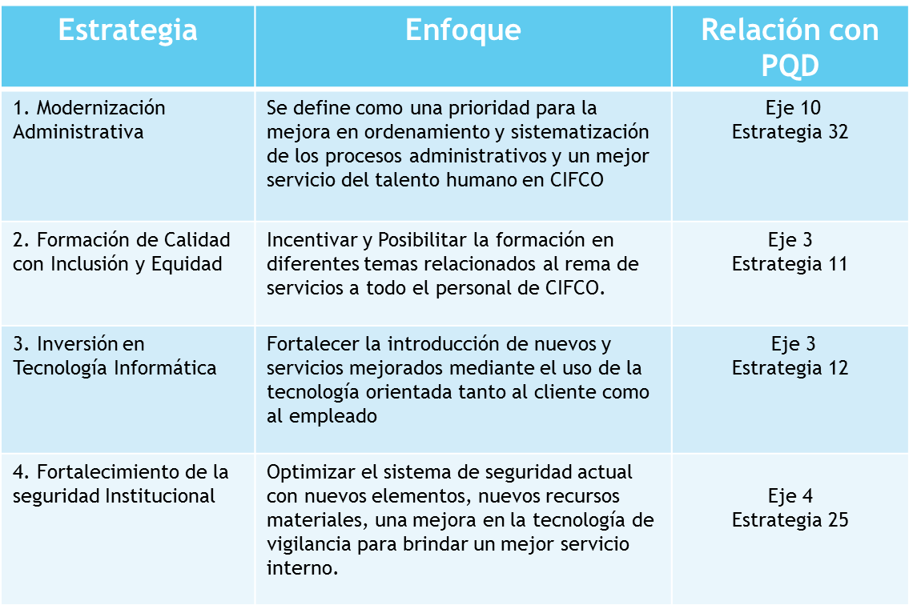

OBJETIVO 2: FORTALECIMIENTO DE UNA CULTURA ORGANIZACIONAL

OBJETIVO 2: FORTALECIMIENTO DE UNA CULTURA ORGANIZACIONAL
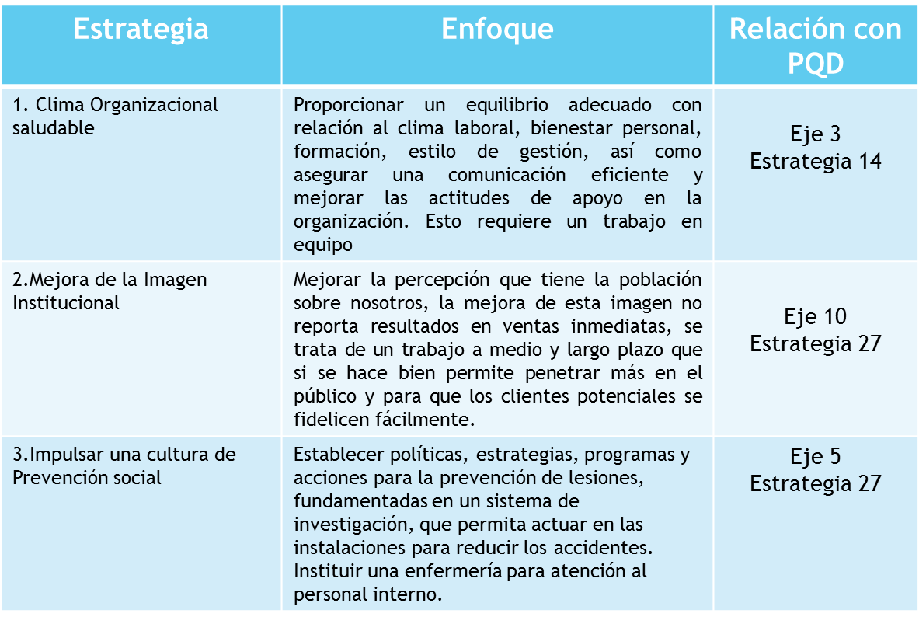

OBJETIVO 3: REMODELACIÓN E INVERSIÓN EN INFRAESTRUCTURA
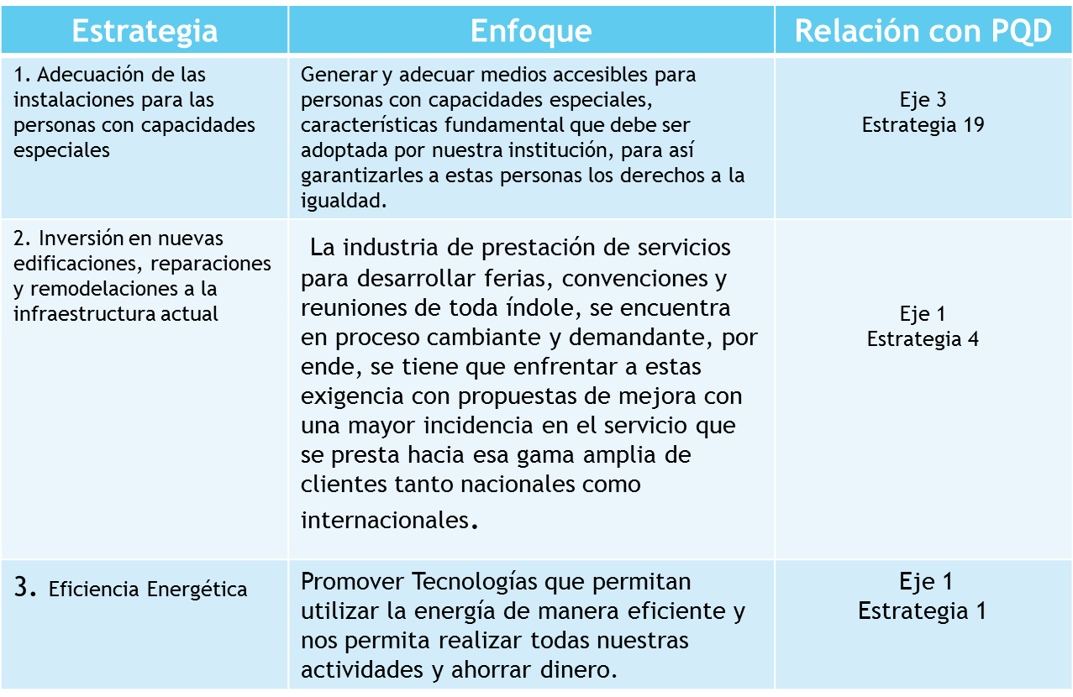

OBJETIVO 4: DINAMIZADOR DE LA ECONOMIA
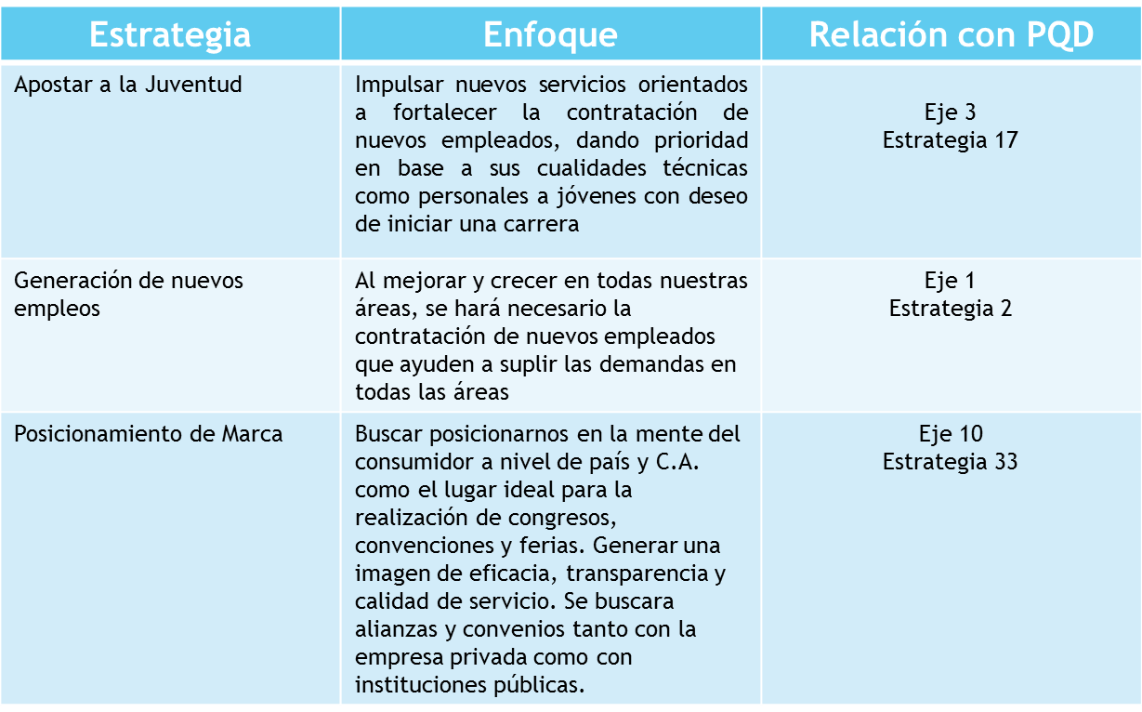

MARCO METODOLÓGICO

La metodología empleada para la elaboración del presente Plan Operativo Anual, va acompañado de la importancia de los objetivos estratégicos y líneas de acción para la Institución, en el cual se integran y documentan las actividades plasmadas por cada unidad. Para conocer el grado de avance y cumplimiento de las actividades propuestas, la unidad de Planificación realizará sus respectivos monitoreos, seguimientos y evaluaciones con el propósito de identificar en el camino acciones preventivas y correctivas para lograr obtener la planeación deseada.

Se realizaran seguimientos trimestrales y se medirán por medio del método Balance Score Card, las cuales son las mediciones establecidas, que sirven para monitorear el progreso en cada actividad. Los datos se obtienen generalmente de la información proporcionada por las diferentes Unidades, las cuales se presentan en forma esquemática y gráfica. (Ver Anexos Matrices)

9.0 EJECUCIÓN PRESUPUESTARIA AÑO 2017

10. CALENDARIO DE FERIAS CIFO 2017

PLANES OPERATIVOS POR GERENCIAS Y JEFATURAS

18

GERENCIA ADMINISTRATIVA FINANCIERA

PLAN OPERATIVO ANUAL 2017

PLAN OPERATIVO 2017

INTRODUCCIÓN
La Gerencia Financiera es la encargada de la administración eficiente del capital de trabajo dentro de un equilibrio de los criterios de riesgo y rentabilidad, además de orientar la estrategia financiera para garantizar la disponibilidad de fuentes de financiación y proporcionar el debido registro de las operaciones como herramientas de control de gestión de la institución.

OBJETIVOS:

- GENERALES:

- Realizar la eficaz y eficiente administración de los recursos financieros y físicos utilizados para el cumplimiento de las metas de la institución, controlando y evaluando las actividades de compras, ventas, suministro, presupuesto, costos, pago de obligaciones y de registro contables que se realizan para el logro de los objetivos de la Institución.

- Organizar, coordinar, y proporcionar el apoyo de los servicios administrativos y recursos financieros a todas las unidades de la organización necesarios para los diferentes eventos feriales, especiales y proyectos especiales.

- ESPECÍFICOS

- Procurar optimizar el uso de los recursos financieros, y materiales de la institución

- Velar que se cumplan las disposiciones dictadas por la Junta Directiva y Órganos reguladores del estado en lo que respecta a la competencia de la Gerencia Administrativa Financiera.

- Lograr proporcionar los servicios administrativos en forma eficiente, para que permita el desarrollo de las ferias y exposiciones sin contratiempos y de esta manera cumplir los objetivos de dichos eventos.

METAS

- Que se logren los cierres contables de acuerdo a la normativa por parte de los entes rectores, cada fin de mes, así como el cierre anual.

- Lograr una ejecución presupuestaria al 95% al cierre del año 2017

- Que al finalizar el año, se mantenga un record de pago a 30 días con nuestros proveedores.

- Lograr utilidades al término del año fiscal 2017
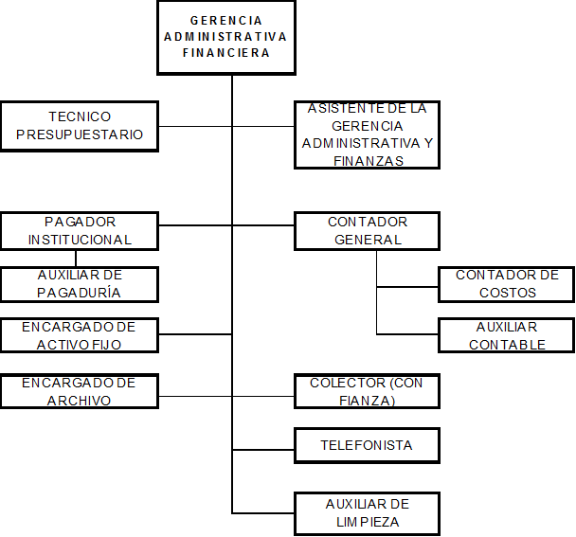

RECURSOS:

- Financieros
El Presupuesto asignado para el área de Gerencia Administrativa Financiera es por un monto de US$375,174.00 dólares.

ANEXOS:

- Documento de Excel Plan Operativo Año 2017.

GERENCIA DE OPERACIONES

PLAN OPERATIVO ANUAL 2017

PLAN OPERATIVO 2017

INTRODUCCIÓN:

El Centro Internacional de Ferias y Convenciones de El Salvador tiene como objetivo principal: Planificar, organizar, ejecutar y promover ferias exposiciones, convenciones, congresos y otros eventos apoyando el intercambio comercial, industrial, tecnológico, turístico y cultural a nivel nacional e internacional.
El siguiente documento tiene como objetivo presentar el plan de trabajo a desarrollar en el año 2017.
OBJETIVOS:
- Desarrollar 6 proyectos de mejoras en el recinto.
- Agilidad en la realización de atención al cliente en los diferentes eventos
- Hacer eficiente el consumo de energía y disminuirla en 1%
METAS
- Mejorar la infraestructura de 3 edificios del recinto
- Agilizar y disminuir los costos en un 2% el costo de mano de obra en los montajes, desarrollo y desmontaje de eventos.
- Hacer más eficiente el consumo de energía eléctrica y disminuir el consumo en un 1% la tarifa eléctrica.

RECURSOS:
- Humanos

Departamento de Operaciones está dividido de la siguiente manera:
- Gerente de operaciones
- División de Montajes
- División de Mantenimiento
- División de Transporte
- Bodega
- Atención de eventos
- Personal eventual

- Financieros

El departamento de operaciones contara para el presente año 2017 con un presupuesto de: $ 1, 107,685.00

ANEXOS:

- Documento de Excel Plan Operativo Año 2017.

DEPARTAMENTO DE MERCADEO

PLAN OPERATIVO ANUAL 2017

PLAN OPERATIVO 2017

INTRODUCCIÓN

La Gerencia de Mercadeo se encarga de definir y ejecutar estrategias de Marketing para promover y comunicar eventos feriales, que se han programado para el 2017, de los cuales hacemos mención de los más importantes: Agro Expo, Packaging, Consuma y Villa Navideña. De igual manera estamos a cargo de dar a conocer los servicios y/o productos que CIFCO ofrece, así como identificar necesidades del entorno con el fin de potenciar el desempeño de la institución y poder destacarnos como una solución integral para la realización de cualquier evento especial en el mercado nacional e internacional.

Otra de las funciones importantes que realiza Marketing, es la gestión y negociación con potenciales empresas para que pueda participar como patrocinadores, lo cual puede ser ingreso en efectivo o apoyo en especies.

Así mismo, Marketing es el administrador del presupuesto, por lo cual en conjunto con la agencia de publicidad, se realizan planificaciones de medios estratégicos para cada feria, para lograr mayor penetración y frecuencia en nuestras campañas publicitarias, de esa manera ser generadores del incremento de visitantes profesionales y público general a nuestra gama de eventos feriales que se realizan durante el año.

Además, para medir la satisfacción y detectar oportunidades de mejora, en cada feria se realizan investigaciones de mercado, que abarca los siguientes públicos:

- Visitante
- Expositores,
- Patrocinadores
- Conferencistas, etc.

En Marketing también nos encargamos de la atención al cliente, por lo que estamos en coordinación con todas las demás áreas de la empresa, para asistir a los clientes tanto de eventos especiales como feriales, por lo cual después de cada evento se les envía un mensaje de agradecimiento y nos ponemos a la orden para futuros eventos, adicional enviamos mailing a nuestra base de datos con información de cada feria...

OBJETIVOS

- Diseñar y ejecutar campañas de publicitarias innovadoras , modernas y estratégicas para promocionar cada uno de los eventos feriales, optimizando el presupuesto y mejorando la planificación de medios para llegar al target idóneo en todas las ferias del 2017
- Apoyo al crecimiento y posicionamiento de CIFCO como el mejor recinto ferial a nivel nacional e internacional.

METAS

- Incrementar el tráfico de visitantes en un 10% a cada evento ferial
- Lograr un crecimiento del 15% en concepto de ingresos por patrocinios

RECURSOS:

- Humanos
El departamento de Mercadeo está conformado por:
- Aida de Escobar - Gerente de Mercadeo
- Claudia Funes - Jefe de Mercadeo
- Cindy Saca - Atencion al cliente e Investigación de Mercado.
- Karen Rojas - Asistente del departamento MKT –Contratación eventual

- Financieros
El presupuesto de funcionamiento para el año 2017 es de $615,000 presupuesto de Publicidad

ANEXOS:

- Documento de Excel Plan Operativo Año 2017.

GERENCIA LEGAL

PLAN OPERATIVO ANUAL 2017

PLAN OPERATIVO 2017

INTRODUCCIÓN

La Gerencia Legal es la unidad encargada de conectar a las diferentes dependencias de la institución, a fin de dar cumplimiento a la normativa legal que de una u otra forma se vincula con el quehacer institucional de CIFCO; llevar a cabo una efectiva contratación con nuestros Clientes, etc., esto a través de un tratamiento centralizado en la elaboración y revisión de Contratos de Arrendamiento para Eventos Especiales y Feriales. Además, es la encargada de elaborar Convenios, Alianzas y demás documentación que sea necesario vincular a sus objetivos y dar seguimiento legalmente a esos lazos de fortalecimiento con los diferentes Proveedores y de esa manera brindar calidad en el servicio que presta la institución tanto fuera como dentro de la misma.

OBJETIVOS GENERALES:

Revisar y estandarizar de acuerdo a las normas legales, los Procesos y Procedimientos administrativos, que la Institución desarrolla, por medio de las distintas unidades, generando así, una simplificación y optimización de una Administración, que retome las finalidades y lineamientos que el gobierno central promulga, siempre en función de la naturaleza jurídica de CIFCO, enmarcada dentro de su autonomía, y su marco jurídico.

OBJETIVOS ESPECIFICOS:

- Asesorar a la Junta Directiva para que las decisiones sean tomadas con base a Derecho Aplicable a las actividades de la institución.
- Asesorar a todas las áreas de la administración en la aplicación de las regulaciones legales que son propias a las actividades de la institución.
- Realizar capacitaciones a empleados y funcionarios de la institución.
- Velar para que la elaboración de los Contratos que se requieran sean con la debida fundamentación legal.

METAS

Fundamentar legalmente cada una de las decisiones que la Presidencia y Junta Directiva tomen, en el desarrollo de sus funciones.
Mantener una permanente revisión y Actualización de los Contratos de servicio, que la Institución celebra con sus usuarios, en el marco de una relación Mercantil.
Revisar, Elaborar o Actualizar, los Convenios y/o Alianzas Estratégicas, que la Institución haya celebrado, estén vigentes o se pretendan celebrar con las Empresas mercantiles, Instituciones Públicas o Privadas, dentro del marco legal vigente.
Revisar, Elaborar o Actualizar los Contratos de servicios personales o particulares con personas naturales o jurídicas.
Mantener una constante actualización con la documentación que constituye, la personería jurídica de las autoridades de la Institución, así como de sus contratantes.
Participar en los procedimientos contractuales, que la Presidencia o Junta Directiva celebre, mediante una Asesoría oportuna y eficaz, a fin de que se celebren en las mejores condiciones institucionales.
Realizar todas las diligencias registrales, que constituyan derechos de Propiedad Real o Intelectual, a favor de la Institución, que provengan de las actividades específicas de tipo comercial, por las áreas correspondientes.
Colaborar con las distintas unidades en caso de conflictos, reclamos o procedimientos que impliquen un probable deterioro de la imagen o peculio de la Institución, a fin de obtener soluciones, especialmente dentro de la conciliación, demandas o reconvención, de ser necesario.
Apoyar a las distintas unidades en la actualización de sus particulares procedimientos administrativos, manuales y circulares que pretendan regir sus funciones.
Dar un estricto cumplimiento a las resoluciones o vigilancia del cumplimiento de las decisiones, tomadas por la Junta Directiva o La Presidencia, que impliquen una afección a las unidades operativas o estratégicas administrativas de la Institución.
Programar y desarrollar capacitaciones anuales, dirigidas al personal de la Institución, en lo atinente al cumplimiento de las regulaciones legales, que inspiran el quehacer jurídico-administrativo de la Institución, en aras de que se cumplan los lineamientos legales provenientes de las instancias auditoras del Estado.

RECURSOS:

- Humanos
La Gerencia Legal está compuesta por el Licenciado Víctor Amaya, Gerente Legal quien dirige y coordina todas las actividades propias de la Gerencia; Mirna Elisa Ramos de Carranza, encargada de la elaboración y registro de Contratos para eventos Especiales y Feriales, además del manejo de la Caja Chica de la institución; Rafael Chamul, Gestor de Cobros, encargado de gestionar los pagos pendientes de los contratos de arrendamiento y; Rebeca Núñez, Asistente de la Gerencia, encargada del apoyo administrativo y demás actividades que la Gerencia requiera.

Financieros

Presupuesto de funcionamiento para el año 2017.

ANEXOS:

- Documento de Excel Plan Operativo Año 2017.

Lic. Víctor E. Amaya
Gerente Legal
CIFCO

GERENCIA DE COMERCIALIZACIÓN

PLAN OPERATIVO ANUAL 2017

PLAN OPERATIVO 2017

INTRODUCCIÓN

Bajo la dirección de la Directora Ejecutiva, la Gerencia de Comercialización es la responsable de desarrollar e implementar las estrategias para promover y comercializar eventos especiales y feriales a realizarse durante el año 2017.Es importante mencionar que las iniciativas a considerar, están enfocadas a establecer un nuevo modelo de negocio respaldado por la implementación en un eficaz sistema de información que permita la adecuada y oportuna toma de decisiones.

OBJETIVOS

- Cumplir durante el año 2017 con el objetivo de ventas de Eventos Especiales de $ 2,227,252.21
- Redistribuir Cartera de Clientes a Ejecutivas de Eventos Especiales
- Implementar nueva estructura de pago de Comisiones a Equipo de Ventas
- Cumplir durante el año 2017 con el objetivo de ventas de Eventos Feriales Institucionales de $ 1,265,600.00
- Implementar junto al departamento de Informática el Sistema Comercial de Ferias

METAS

Lograr el 100% de los objetivos de Ventas para el año 2017, $ 3, 492,852.21

RECURSOS:
- Humanos
El departamento de Comercialización está conformado por: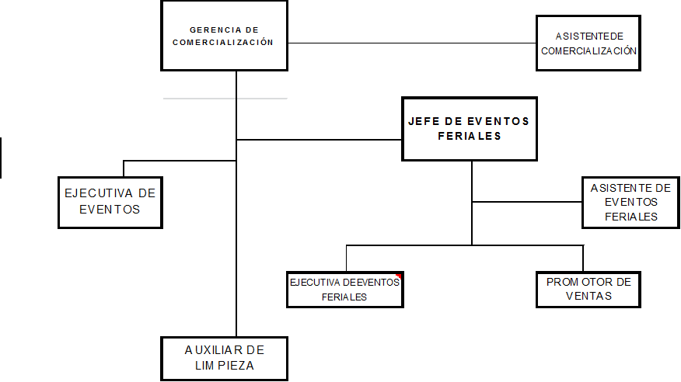

- Infraestructura
Remodelación oficinas Gerencia de Comercialización

- Administración e Informática

- Cambio Equipo de Computación a Equipo de Ventas
- Implementación de Sistema Comercial eficaz para eventos especiales y eventos feriales

- Mercadeo
Entrega oportuna de material promocional para apoyo Eventos Feriales y oferta de servicios de eventos especiales

ANEXOS:

- Documento de Excel Plan Operativo Año 2017.

Gestión del Talento Humano

PLAN OPERATIVO ANUAL 2017

PLAN OPERATIVO 2017

INTRODUCCIÓN

El presente Plan es elaborado con el fin de formalizar las actividades programadas por parte de la Gestión del Talento Humano durante el año 2017, de acuerdo a los objetivos de la Institución.

OBJETIVOS

Realizar actividades necesarias que permitan el fortalecimiento del Departamento de Gestión del Talento Humano, a través de una adecuada capacitación del Recurso Humano y así mejorar el desarrollo profesional y el Clima Laboral, así como también lograr la innovación para la optimización de recursos.

METAS

- Elaboración de Plan de Capacitación Anual de acuerdo a las necesidades básicas para un mejor desempeño laboral
- Desarrollar el Plan de Ética Gubernamental
- Orientar y capacitar a los nuevos integrantes a través de un Manual de Bienvenida
- Llevar a cabo el proceso de Inducción al personal de nuevo ingreso.
- Elaboración de Evaluación del desempeño
- Formación del compromiso y clima laboral
- Presentación de Planillas 2 días antes de lo previsto
- Pago de planillas de salarios el 15 de cada mes y fuere día de asueto o festivo el día hábil inmediato anterior.
- Presentación de informe de logros y cumplimiento de metas en forma mensual conforme a Requerimiento de la Dirección Ejecutiva
- Capacitar al Personal Eventual en talleres para su formación personal con Mano de Obra Calificada

RECURSOS:

- Humanos
Estructura Organizativa de la Unidad de Gestión del Talento Humano, con dependencia de la Dirección Ejecutiva, compuesta de la siguiente manera:

1 Gestor del Talento Humano: Responsable de la Unidad de Recursos Humanos.

1 Encargado de Recursos Humanos: Responsabilidad de calcular, emitir planillas del personal fijo y toda gestión relacionada con el personal fijo.

1 Colaborador de Recursos Humanos: Brindar el apoyo a la Unidad, responsable de presentar Cotizaciones de AFP´s, calcular y emitir Planillas del Personal Eventual, y todo lo relacionado con el Personal Eventual,

GESTOR DEL TALENTO HUMANO

ENCARGADO DE RECURSOS HUMANOS

COLABORADOR DE RECURSOS HUMANOS

- Financieros

Presupuesto asignado en el Rubro de Remuneraciones y Compras para el año 2017, $3,226.245.00.

ANEXOS:

- Documento de Excel Plan Operativo Año 2017.

UNIDAD DE PLANIFICACIÓN INSTITUCIONAL

PLAN OPERATIVO ANUAL 2017

PLAN OPERATIVO 2017

INTRODUCCIÓN

La Unidad de Planificación es la responsable de preparar y consolidar la Información para la elaboración del Plan Estratégico Institucional y Planes Operativos Anuales (POA).
Así mismo, en coordinación con Dirección Ejecutiva; elabora y actualiza Documentos Administrativos (manuales, plan, informes) y otros que se requieran.

OBJETIVOS

- Elaborar y Dar Seguimiento al Plan Operativo Anual 2017
- Actualizar Manuales y documentos administrativos
- Elaborar y Presentar informes a Dirección Ejecutiva
- Apoyar a las Unidades operativas cuando sea solicitado

METAS

- Cumplir con un Plan Operativo Anual Institucional a principio de cada año
- Monitorear y evaluar los Planes Operativos trimestralmente
- Presentar Informes mensuales a Dirección Ejecutiva de las actividades realizadas por la unidad

RECURSOS:

- Humanos
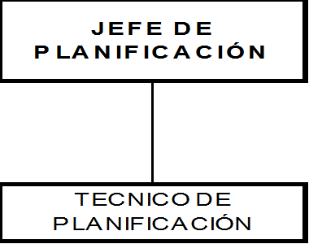
La unidad de Planificación consta de dos Personas, Jefe de unidad de Planificación y Técnico de Planificación.

- Financieros

El Presupuesto asignado para la operatividad de la Unidad es de $1,395.00

ANEXOS:

- Documento de Excel Plan Operativo Año 2017

COMUNICACIONES

PLAN OPERATIVO ANUAL 2017

PLAN OPERATIVO 2017

INTRODUCCIÓN

La unidad de Comunicaciones del Centro Internacional de Ferias y Convenciones de El Salvador, tiene como principal función establecer lineamientos para que la institución pueda ejecutar una comunicación interna y externa adecuada en todas las áreas en las cuales es partícipe, como el ámbito político, empresarial y social de nuestro país. Esto debido a que la imagen de nuestra Instituciónón es la proyección de nuestra misión, obras y planes, los cuales son percibidos por nuestros públicos, como resultado de la gestión de la comunicación.

Es por ello que la misión de la unidad que todos los miembros colaboradores de nuestra institución desempeñen sus labores bajo un modelo de excelencia, transparencia y eficiencia.

OBJETIVOS

- Asegurar la transmisión de conceptos y acciones que se realizan en el Centro Internacional de Ferias y Convenciones de El Salvador.
- Contribuir a la comunicación oportuna, eficaz y veraz.
- Brindar información que contribuya a elevar la calidad y productividad de nuestros servicios con una cultura organizacional óptima.

METAS

- Promover un adecuado manejo de mensajes y medios.
- Divulgar, difundir y promocionar información de carácter institucional y comercial a los grupos de interés.
- Diseñar de estrategias, acciones y mensajes emitidos a través de los medios de comunicación.
- Apoyar a la mejora del clima y cultura laboral.
- Promover el buen uso de la identidad corporativa.

RECURSOS:

- Humanos
Ernesto Ardón - Jefe de Comunicaciones
Alejandra Barrientos - Analista de Comunicaciones
Fabiola Herrera - Técnico en Publicidad
Juan José Blandino - Fotógrafo Institucional
Angel Ochoa- Productor

- Financieros
$ 306,363.00

ANEXOS:

- Documento de Excel Plan Operativo Año 2017.

UNIDAD DE ADQUISICIONES Y CONTRATACIONES INSTITUCIONAL (UACI)

PLAN OPERATIVO ANUAL AÑO 2017

PLAN OPERATIVO ANUAL, UNIDAD DE ADQUISICIONES Y CONTRATACIONES INSTITUCIONAL, PARA EL AÑO 2017

INTRODUCCIÓN

La Unidad de Adquisiciones y Contrataciones Institucional (UACI), es la responsable de realizar los procesos de compras de obras, bienes y servicios, requeridos por las diferentes dependencias que conforman la institución. Estos procesos de compras deben realizarse en apego a la Ley de Adquisiciones y Contrataciones de la Administración Pública (LACAP), su Reglamento y demás normativa emitida por la UNAC.

El Plan de Adquisiciones y Contrataciones Institucional para el año 2017, del Centro Internacional de Ferias y Convenciones de El Salvador (CIFCO), asciende a $ 4, 221,020.00 Dólares de los Estados Unidos de América, distribuidos mensualmente de la siguiente manera:

MES | MONTO PROGRAMADO ($) **
Enero
Febrero
Marzo
Abril
Mayo
Junio
Julio
Agosto
Septiembre
Octubre
Noviembre
Diciembre
TOTAL ANUAL | $ 4,221,020.00

** Pendiente los montos mensuales, hasta que se elabore la PAAC 2017

La UACI, para la ejecución del Plan de Compras Institucional, se ha trazo los siguientes objetivos y metas:

OBJETIVOS

      - Ejecutar los procesos de compra, apegados a la Ley de Adquisiciones y Contrataciones de la Administración Pública (LACAP), su Reglamento y a lo normado por la Unidad Normativa de Adquisiciones y Contrataciones de la Administración Pública (UNAC).

      - Realizar los procesos de compras en forma ágil y oportuna, con el propósito que la institución cuente con las obras, bienes y servicios, para su adecuado funcionamiento.

      - Elaborar Informes mensuales sobre la ejecución del Plan de Compras Institucional.

Para el cumplimiento de los objetivos planteados, la Unidad de Adquisiciones y Contrataciones Institucional, proyecta cumplir las siguientes metas:

METAS

- Ejecutar los procesos de compras por Libre Gestión, en un plazo máximo de 10 hábiles a partir de la recepción de la Requisición de Suministros y Servicios y 30 días hábiles cuando se elabore contrato.

- Ejecutar los procesos de compras por medio de Licitación o Contratación Directa, en un plazo máximo de 3 meses, a partir de la recepción de la Requisición de Suministros y Servicios.

- Elaborar mensualmente un informe de logros y remitirlo a la Dirección Ejecutiva, en un plazo máximo de 5 días hábiles de finalizado cada mes.

- Elaborar 4 informes trimestrales de las compras realizadas e informar a la UNAC y al titular de la institución, en un plazo máximo de 5 días hábiles de finalizado cada trimestre del año.

- Elaborar 2 informes semestrales de las adquisiciones y contrataciones de bienes y servicios realizadas a las MIPYMES, y remitirlo a la UNAC, en un plazo máximo de 8 días hábiles de finalizado cada semestre del año.

- Elaborar y publicar en el último trimestre del año, el Plan de Compras Institucional correspondiente al año 2018.

RECURSOS:

- Humanos

Para el desarrollo del Plan Operativo Anual, la UACI está integrada por:
- Jefe UACI
- Un Técnico UACI.

- Financieros

La Unidad de Adquisiciones y Contrataciones Institucional, para el año 2017 cuenta con un presupuesto de $ 3,699.00 para la adquisición de bienes y servicios.

ANEXOS:

- Cronograma de Metas del Plan Operativo Año 2017.

Preparado por:
Licda. Verónica Arely Guerrero Martínez
Marzo / 2016
Año: 2017

UNIDAD DE AUDITORIA INTERNA

PLAN OPERATIVO ANUAL 2017

- INTRODUCCIÓN

La Unidad de Auditoria Interna desarrollará sus actividades conforme a la misión, visión, objetivos, organización y atribuciones, funciones, competencias y responsabilidades.

El control interno es responsabilidad de la Administración de la Institución, en consecuencia es responsabilidad de la Unidad de Auditoría Interna verificar su diseño, mantenimiento y mejora continua, de tal forma que contribuya para alcanzar los objetivos institucionales a través de las evaluaciones y recomendaciones, lo que coadyuvará a identificar controles débiles o la eliminación cuando éstos son innecesarios, por lo que se ha preparado el presente plan de trabajo con el objeto de programar en él, las actividades más relevantes que Auditoría Interna ha planificado desarrollar para el año 2017. En él se plantean, la misión, visión, objetivos, el enfoque y metodología del trabajo a realizar, la programación de actividades y los requerimientos necesarios para ejecutarlo.

Por otra parte, dicho plan constituye un requerimiento legal plasmado en el Artículo Nº 36 de la Ley de La Corte de Cuentas de la República el cual señala la obligación de presentar a más tardar el 31 de marzo de cada año, el Plan Anual de Trabajo del siguiente ejercicio fiscal, a la Dirección de Auditoría Siete de ese Organismo Fiscalizador.

OBJETIVO
Planificar, organizar, ejecutar y promover ferias exposiciones, convenciones, congresos y otros eventos apoyando el intercambio comercial, industrial, tecnológico, turístico y cultural a nivel nacional e internacional.

POLÍTICAS
- Participar dinámicamente en el desarrollo de ferias, convenciones y congresos orientados a incrementar el intercambio comercial, industrial, tecnológico promoviendo el desarrollo económico del país.

- Realizar eventos que sean polos de desarrollo nacional e internacional, sirviendo de punto de encuentro en Centroamérica entre industriales y comerciantes afines de lograr un intercambio económico y tecnológico para la región.

- Contribuir al sano esparcimiento de la familia salvadoreña, mediante la realización de ferias, exposiciones, eventos culturales y sociales.

- Contribuir en el desarrollo de la micro, pequeña y mediana empresa.

- Utilizar los recursos en forma eficaz y eficiente de manera de ser una institución autofinanciable con rentabilidad.

- OBJETIVOS

  - GENERAL:

Orientar las evaluaciones de control interno a la calidad del mismo, identificando controles débiles, insuficientes o innecesarios y promover su fortalecimiento, de tal manera de minimizar los riesgos de control que estos producen, generando valor agregado que permita mejorar la operatividad de la organización en búsqueda del cumplimiento de la misión y visión institucional.

4.2 ESPECIFICOS:

- Ejecutar el Plan de Trabajo de conformidad al alcance establecido y las necesidades de la Administración Superior.
- Evaluar los procesos, verificando el cumplimiento de políticas, procedimientos, aspectos legales, normativos y reglamentarios.
- Evaluar lo adecuado de los controles existentes, para la salvaguarda de los activos de la institución.
- Evaluar el cumplimiento de las recomendaciones, producto de exámenes efectuados por Auditoría Interna, Externa y la Corte de Cuentas de La República.
- Brindar apoyo a las diferentes unidades organizativas, mediante exámenes a los procesos de su competencia a través de los cuales se hagan recomendaciones tendientes a mejorar los controles, con el objetivo de fortalecer y minimizar los riesgos y a la utilización eficiente y efectiva de los recursos institucionales.
- Actuar con independencia de criterio, respecto a las actividades de las diferentes unidades administrativas, verificando que éstas cumplan con los manuales, normas, instructivos, reglamentos, políticas y demás leyes vigentes aplicables.

PROGRAMA DE ACTIVIDADES A REALIZAR DURANTE EL AÑO 2017

Nº | ACTIVIDAD A REALIZAR | E | F | M | A | M | J | J | A | S | O | N | D | MEDIO DE VERIFICACIÓN
1 | Elaborar y remitir el Plan Anual de Trabajo para el año 2018 a la Corte Cuentas de la República, a más tardar el 31 de Marzo del 2017. |  |  |  |  |  |  |  |  |  |  |  |  | Plan Anual de Trabajo
2 | Elaboración del Presupuesto de Útiles, Enseres y Capacitaciones para el año 2018 de la Unidad de Auditoría Interna. |  |  |  |  |  |  |  |  |  |  |  |  | Presupuesto de Útiles, Enseres y Capacitaciones 2018
3 | Seguimiento a las Recomendaciones de : |  |  |  |  |  |  |  |  |  |  |  |  | Informe de Seguimiento.
3 | a) Auditoría Interna. |  |  |  |  |  |  |  |  |  |  |  |  | Informe de Seguimiento.
3 | b) Auditoría Externa |  |  |  |  |  |  |  |  |  |  |  |  | Informe de Seguimiento.
3 | c) Corte de Cuentas de la República |  |  |  |  |  |  |  |  |  |  |  |  | Informe de Seguimiento.
4 | Examen a los Contratos de Eventos Especiales |  |  |  |  |  |  |  |  |  |  |  |  | Informe.
5 | Revisión por parte de la Auditoría Interna sobre la Aplicación de la Política de Ahorro y Austeridad del Sector Público. |  |  |  |  |  |  |  |  |  |  |  |  | Informe.
6 | Seguimiento al Proceso de Evaluación de Riesgos Institucional |  |  |  |  |  |  |  |  |  |  |  |  | Informe.
7 | Examen de Contratos del Evento Consuma 2017 |  |  |  |  |  |  |  |  |  |  |  |  | Informe.
8 | Seguimiento a los Acuerdos de Junta Directiva |  |  |  |  |  |  |  |  |  |  |  |  | Informe.
9 | Examen al Rubro de las Disponibilidades de las siguientes Cuentas : |  |  |  |  |  |  |  |  |  |  |  |  | Informe
9 | a) Caja General |  |  |  |  |  |  |  |  |  |  |  |  | Informe
9 | b) Caja Chica, |  |  |  |  |  |  |  |  |  |  |  |  | Informe
9 | c) Bancos. |  |  |  |  |  |  |  |  |  |  |  |  | Informe
10 | Arqueos de Fondos y Valores de las cuentas de:
10 | a. Caja General |  |  |  |  |  |  |  |  |  |  |  |  | Hoja de Arqueos
10 | b. Caja Chica |  |  |  |  |  |  |  |  |  |  |  |  | Hoja de Arqueos
10 | c. Inversiones Financieras |  |  |  |  |  |  |  |  |  |  |  |  | Hoja de Arqueos
10 | d. Consumo de Vales de Combustible |  |  |  |  |  |  |  |  |  |  |  |  | Hoja de Arqueos
11 | Examen al Rubro de Remuneraciones y Expedientes de Empleados Permanentes. |  |  |  |  |  |  |  |  |  |  |  |  | Informe
12 | Observación de toma física de inventarios de:
12 | a) Activo Fijo y Control Administrativo |  |  |  |  |  |  |  |  |  |  |  |  | Acta
12 | b) Existencia de Materiales de Uso o Consumo. |  |  |  |  |  |  |  |  |  |  |  |  | Acta
13 | Revisión de Liquidaciones de boletos de Eventos Especiales 2016 y Feriales 2017. |  |  |  |  |  |  |  |  |  |  |  |  | Cuadro Resumen con detalle de boletos vendidos y Actas.
14 | Asesoría y Asistencia Técnica |  |  |  |  |  |  |  |  |  |  |  |  | A requerimiento de la Dirección Ejecutiva y otras Unidades que lo requieran.
Nota:
1.- | La Programación está sujeta a reprogramaciones de acuerdo a los requerimientos de auditorías solicitadas por Junta Directiva y por la Dirección Ejecutiva.
2.- | Se remitirá copia de los Informes Finales emitidos por la Unidad de Auditoría Interna a la Corte de Cuentas, de acuerdo a lo establecido en el Art. 37 de la Ley de la Corte de Cuentas de la República.

- PRESUPUESTO DEL AÑO ANTERIOR
Presupuesto de la Unidad de Auditoría Interna, aprobado para el ejercicio 2016:
Cuenta | Descripción | Monto
54104 | Productos Textiles y Vestuarios | $ 12.00
54105 | Productos de Papel y Cartón | $ 266.04
54114 | Materiales de Oficina | $ 286.45
54115 | Materiales Informáticos | $ 167.60
54116 | Libros, Textos, Útiles de Enseñanza y Publicaciones | $ 60.00
54504 | Servicios de Contabilidad y Auditoría | $ 3,000.00
54505 | Servicios de Capacitación | $ 4,500.00
 | Total | $ 8,292.09

- PRINCIPALES FUNCIONARIOS ACTUANTES EN LA GESTIÓN
El Jefe de Auditoría Interna, dirige sus informes a la Presidenta de Junta Directiva del Centro Internacional de Ferias y Convenciones de El Salvador, quien es la máxima autoridad de la cual proviene su nombramiento.

- ORGANIGRAMA DE LA UNIDAD DE AUDITORÍA INTERNA
La Unidad de Auditoría Interna, posee dependencia jerárquica del Presidente de la Junta Directiva.
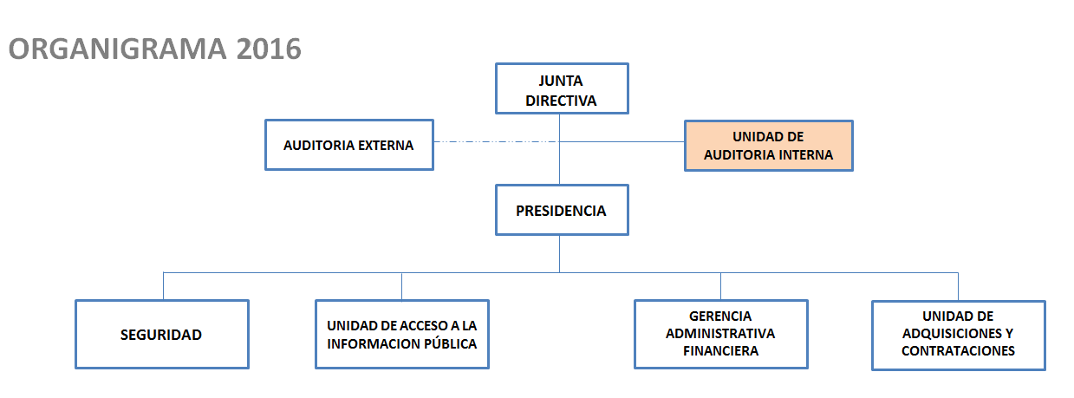

INFORMATICA

PLAN OPERATIVO ANUAL 2017

PLAN OPERATIVO 2017

INTRODUCCIÓN

Cada año se elabora un Plan Operativo Anual, donde se ponen las actividades a realizar en el año según los objetivos y estrategias del Plan Institucional 2014-2019 de CIFCO. Para ello el departamento de Informática tiene sus actividades a realizar durante todo el año 2017, el cronograma de actividades con su indicadores de medición trimestralmente.

Sabiendo que es de su responsabilidad la operación y mantenimiento de los sistemas de información y de la infraestructura de tecnológica, la seguridad de la información y las instalaciones, y el soporte a usuarios.

OBJETIVOS GENERALES:

El Departamento de Informática tiene como objetivo determinar y administrar la plataforma y aplicaciones tecnológicas a modo de garantizar el mantenimiento y uso adecuado de la información, adoptando las mejores prácticas para asegurar que las TICs estén alineadas a las metas estratégicas de la Institución y dar soporte a todas las Unidades que son usuarias de las plataformas tecnológicas.

METAS

Cumplir todas las actividades plasmada en este plan operativo 2017

RECURSOS:

- Humanos
El Departamento de Informática cuenta con un Jefe de Informática, 2 Técnico en Informática, Un Técnico Multimedia y 4 Técnicos Video Vigilancia

Financieros

Total asignado para este departamento es de $ 296,019.00

ANEXOS:

- Documento de Excel Plan Operativo Año 2017

Oficina de Información y Respuesta

PLAN OPERATIVO ANUAL 2017

PLAN OPERATIVO 2017

INTRODUCCIÓN

Dentro del marco de la Ley de Acceso a la Información Pública, la cual especifica que todas las instituciones de carácter Público tienen que contar con una oficina de Información y Respuesta o Unidad de Acceso a la Información Pública. CIFCO cumpliendo con el mandato de ley cuenta con una Oficina de Información y respuesta desde el año 2013 y desde entonces se le ha dado el trámite legal a todas las solicitudes de Información que hemos recibido hasta la fecha.

OBJETIVOS

- Responder en el tiempo establecido por ley, a las solicitudes de información.
- Mejorar en la nota de evaluación en el rankin de instituciones de gobierno.
- Mejorar en la nota de evaluación que realiza el Instituto de Acceso a la Información Pública.
- Coordinar y dar seguimiento para la elaboración del documento de la Rendición de Cuentas 2017 de la Institución.

METAS

- Brindar la Información que solicitan por medio de nuestra oficina en el tiempo pertinente que demanda la LAIP.
- Alcanzar al final del 2017 la calificación de 8 para el CIFCO como mínimo, en el sitio web de la Secretaría…
- Alcanzar al final del 2017 la calificación de 8 para el CIFCO como mínimo, en la evaluación del IAIP.
- Documento completo y Presentación de rendición de cuentas en el tiempo programado.

RECURSOS:

- Humanos
Cuenta con una persona que es el Jefe Oficial de Información y depende de Presidencia.

- Financieros
$ 2,627.00 es el presupuesto de funcionamiento para el año 2017

ANEXOS:

- Documento de Excel Plan Operativo Año 2017.

SEGURIDAD

PLAN OPERATIVO ANUAL 2017

INTRODUCCIÓN:

El área de seguridad es una dependencia de presidencia, que tuvo sus inicios en octubre del año 2014 con formado por 14 agentes de seguridad operativos, dicha área se ha logrado registrar con la Policía de servicios privados, sometiéndose a los requisitos, reglamentos y cumplimento que las leyes, Así mismo se brinda informe mensual a la policía de servicios privados. Los 14 agentes de seguridad están distribuidos dentro del recinto ferial con diferentes funciones, de acuerdo a la eventualidad y requerimiento de los eventos que se realicen, dentro de las actividades que se realizan frecuentemente se pueden mencionar: elaboración y ejecución, seguimiento de planes de trabajo, control de ingresos a diferentes áreas administrativas, control de entradas y salidas del personal que labora en la institución, control y registro de personas que ingresan a la institución, elaboración de informe mensual de novedades más relevantes. resguardo de los difieres parqueos, resguardo de las diferentes restaurantes dentro del recinto, resguardo de colector y dinero recolectado de diferentes parqueos, control de diferentes armas que pretendan ingresar a la instalaciones, se verifica el uso adecuado de las instalaciones y zonas abiertas arrendadas, de igual manera se contrala los inmuebles, objetos, vehículos que salen de las instalaciones, coordinaciones con diferentes áreas como monitoreo, RRHH, comercialización, entre otras.

OBJETIVOS GENERAL:

Garantizar la seguridad institucional a clientes, invitados, visitantes empleados/as, inmuebles, bienes de la institución, atreves de los agentes asignados a las diferentes posiciones para crear un clima de confianza, tranquilidad en las diferentes actividades que se desarrollan.

OBJETIVOS ESPECÍFICOS:

- Establecer un clima de confianza atreves de patrullajes preventivos en las diferentes actividades para que las personas puedan gozar de las actividades que realizan dentro de las instalaciones.

- Brindar seguridad al inmobiliario, de CIFCO llevando un control minucioso y estricto, cuando este sea retirado de las instalaciones.

- Cumplir con las peticiones de los/as cliente para poder brindar un excelente servicio.

METAS:

- Fomentar amistad del grupo de seguridad.
- Que todo el equipo este informado de las diferentes actividades que se realizan. (planes, eventos, actividades, etc.)
- Los agentes tengan los conocimientos teóricos sobre cuido de instalaciones.
- Adquirir conocimientos sobre Equidad de género, leyes entre otros.
- Personal de seguridad tenga teoría, práctica de uso de armas y equipo de trabajo.

RECURSOS:
- Humanos:
Presidencia

Jefa de seguridad

Agentes de seguridad

- Financieros:

El presupuesto aprobado para la unidad de seguridad del año 2017 es el monto de $20,310.00

ANEXOS:

- Documento de Excel Plan Operativo Año 2017

UNIDAD DE ALIMENTOS Y BEBIDAS (A&B)
CENTRO INTERNACIONAL DE FERIAS Y CONVENCIONES DE EL SALVADOR

PLAN OPERATIVO ANUAL 2017

PLAN OPERATIVO 2017

INTRODUCCIÓN

La Unidad de Alimentos y Bebidas nace en Agosto 2016 con el objetivo de complementar el servicio de Organización de eventos que el Departamento de Comercialización promueve. Nuestro objetivo principal es el de ofrecer un buen servicio y producto a los comensales a fin de satisfacer sus necesidades y darle una buena imagen a la Institución.

Somos consideradas como una unidad de producción dentro del organigrama institucional, por lo tanto necesita una coordinación con el resto de los departamentos para que puedan cumplirse sus objetivos.

Estamos a cargo de dos restaurantes, un food court y el servicio de Catering. Contamos con un staff de 26 personas orientadas al servicio.

OBJETIVOS

Calidad
- Incrementar la calidad en el tema de producción y servicio al cliente.

Mercadeo y Promoción
- Desarrollar eventos para activar y posicionar la marca de nuestros restaurantes.
- Implementar estrategias de fidelización de clientes.

Administración
- Mejorar el tiempo de la entrega de información a Presidencia.
- Mejorar la logística de comercialización del servicio de Catering.
- Aumentar los convenios con empresas proveedoras.
- Presentar un plan de inversión en infraestructura, mobiliario y equipo.

METAS

Calidad
- Obtener los permisos sanitarios y estándares de higiene aprobados por los entes reguladores a más tardar Marzo 2017.
- Diseñar e implementar un manual de procesos para la Unidad de Alimentos y Bebidas a más tardar Mayo 2017.
- Capacitar al personal de servicio en el área de atención y servicio al cliente durante Enero y Febrero del 2017.
- Evaluación de desempeño mensual del personal de servicio al cliente.
- Mantener como mínimo el indicador de eficiencia de lo solicitado en un 80%.

Mercadeo y Promoción

- Obtener una reunión con los torrefactores durante los primeros tres meses del 2017, para desarrollar tres eventos de catación a lo largo del año 2017.
- Diseñar y proponer en el mes de Junio a través de una presentación una maratón navideña a fin de activar el restaurante Ruta 65.
- Presentar nueva tabla de asignación y redención de puntos para la tarjeta Loyalty en el mes de Enero 2017.
- Activar la tarjeta Loyalty para fidelizar clientes a más tardar el mes de Marzo 2017.
- Tener reuniones con el departamento de comercialización para establecer logística de ventas a más tardar Febrero 2017.
- Presentación y aprobación de nuevos menú para restaurantes en el mes de Febrero 2017.
- Tener reuniones con el departamento de mercadeo y solicitar la ejecución de un de plan de marketing y publicidad para activar las marcas de nuestros restaurantes a más tardar en el mes de Marzo 2017.
- Implementar ventas móviles dentro de CIFCO en eventos.
- Implementar un plan de venta de servicios a otras instituciones gubernamentales.

Administración

- Adquirir un programa de inventarios para facilitar el control de los insumos comprados para la producción.
- Informes mensuales de resultados de ventas, gastos y otros indicadores de gestión a Presidencia y el Departamento de Finanzas.
- Aumentar los convenios a 15 empresas proveedoras de suministro durante el año 2017.
- Presentación del plan de inversión en el mes de Mayo 2017.

RECURSOS:

- Humanos

Jefe de la Unidad A&B: el encargado de la administración y la toma de decisiones concernientes a la Unidad A&B. De dicha jefatura dependen 25 personas de las cuales desglosamos a continuación:
- Chef Ejecutivo de quien depende la parte operativa de las cocinas. Se entiende con dos jefes de cocina y el capitán de servicio.
- Los meseros rinden cuentas al Jefe de la Unidad de A&B y con el apoyo de colecturía institucional.
- Jefes de Cocina. Tanto La Feria Bistro como la Ruta 65 tienen un jefe a cargo de dichas cocinas. Del Jefe de la Feria Bistro dependen 4 cocinero y de jefe de Ruta 65 dependen 6 cocineros. El capitán de Servicio se encarga de los Baristas y los meseros de dichos restaurantes y del servicio de Catering.
Las funciones de cada puesto de trabajo pueden encontrarse en el manual de funciones.

(Propuesto a la fecha del 13/02/2017)

- Financieros

La unidad de Alimentos y Bebidas tiene una cuenta Bancaria correspondiente al Banco de Fomento Agropecuario (BFA), cuyo número de cuenta es 100-140-700080-3. En esta cuenta se depositan todos los ingresos correspondientes a los cuatro canales de venta que la Unidad de Alimentos y Bebidas posee.

Cada mes y medio se extiende un cheque por valor de $15,000.00 para cambiarlo en efectivo, con los cuales se adquiere insumos de los proveedores con quienes no se cuenta con Convenio. Dicho fondo se liquida cada vez que se termina el efectivo.

Otra forma de adquirir producto es a través de los convenios y la Unidad de Adquisiciones y Contrataciones (UACI).

Al final de cada mes, tras presentar los resultados al departamento de Finanzas, se descuentan de los ingresos todas las compras y gastos que no se erogaron de la cuenta bancaria del BFA.

De esta forma, nuestra unidad depende de su capacidad de generar ingresos para seguir operando.

ANEXOS:

- Documento de Excel Plan Operativo Año 2017

